

**Жайылымдарды геоботаникалық зерттеп-қарау негізінде Екібастұз қаласының жайылым айналымдарының ұсынылатын схемасын бекіту туралы**

Павлодар облысы Екібастұз қалалық әкімдігінің 2019 жылғы 12 маусымдағы № 524/6 қаулысы. Павлодар облысының Әділет департаментінде 2019 жылғы 13 маусымда № 6415 болып тіркелді.

      Ескерту. Тақырыбы жаңа редакцияда - Павлодар облысы Екібастұз қаласы әкімдігінің 25.02.2025 № 232/2 (алғашқы ресми жарияланған күнінен кейін күнтізбелік он күн өткен соң қолданысқа енгізіледі) қаулысымен.

      Қазақстан Республикасының 2001 жылғы 23 қаңтардағы "Қазақстан Республикасындағы жергілікті мемлекеттік басқару және өзін-өзі басқару туралы" Заңының 31-бабы 1-тармағының 10) тармақшасына және Қазақстан Республикасының 2017 жылғы 20 ақпандағы "Жайылымдар туралы" Заңының 9-бабы 1-тармағы 3) тармақшасына сәйкес, Екібастұз қаласының әкімдігі **ҚАУЛЫ ЕТЕДІ**:

      1. Жайылымдарды геоботаникалық зерттеп-қарау негізінде Екібастұз қаласының жайылым айналымдарының ұсынылатын схемасы осы қаулының қосымшасына сәйкес бекітілсін.

      Ескерту. 1-тармақ жаңа редакцияда - Павлодар облысы Екібастұз қаласы әкімдігінің 25.02.2025 № 232/2 (алғашқы ресми жарияланған күнінен кейін күнтізбелік он күн өткен соң қолданысқа енгізіледі) қаулысымен.

      2. Осы қаулының орындалуын бақылау Екібастұз қаласы әкімінің орынбасары Х. А. Хабылбековке жүктелсін.

      3. Осы қаулы оның алғашқы ресми жарияланған күнінен бастап қолданысқа енгізіледі.

|  |  |
| --- | --- |
| *Екібастұз қаласының әкімі* | *Н. Ашимбетов* |

|  |  |
| --- | --- |
|  | Екібастұз қаласы әкімдігінің 2019 жылғы "12" маусымдағы № 524/6 қаулысына қосымша |

**Жайылымдарды геоботаникалық зерттеп-қарау негізінде Екібастұз қаласының**  
**жайылым айналымдарының ұсынылатын схемасы**

      Ескерту. Қосымшаның тақырыбы жаңа редакцияда - Павлодар облысы Екібастұз қаласы әкімдігінің 25.02.2025 № 232/2 (алғашқы ресми жарияланған күнінен кейін күнтізбелік он күн өткен соң қолданысқа енгізіледі) қаулысымен.

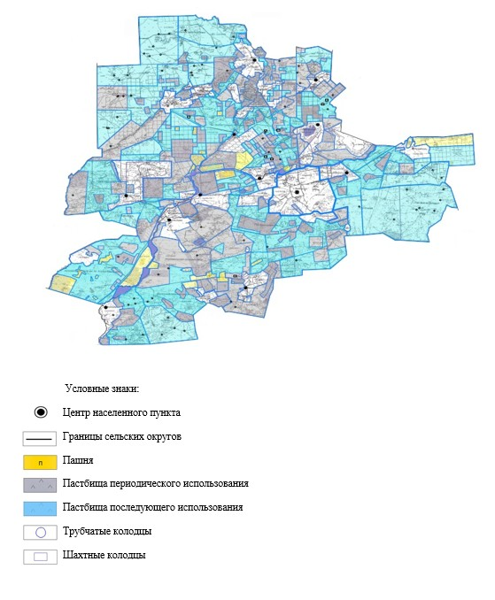

© 2012. Қазақстан Республикасы Әділет министрлігінің «Қазақстан Республикасының Заңнама және құқықтық ақпарат институты» ШЖҚ РМК